Naphtachimie  Lavéra | Service:  LPU | EXP-U-16-004  Date de Création : 10/02/2004  Date: 01/08/17 Révision n°6 | Page  1/14  Annexe (4)
Destinataires communs gérés :  Centrale  RDE  Version informatique:  Diffusion sur Intranet Naphtachimie  Version papier (à préciser) :  CdQ (5) | Type de document :  CONSIGNE ENERGIE - UTILITES
TITRE :

DEMARRAGE ET ARRET DU TAS 1

Objet / Champ d’application :
Cette consigne décrit les actions à mener pour mettre en service le Turboalternateur Sud N°1 (TAS 1).

Date de révisions | N° rév. | Nature et motif des 5 dernières révisions
24/01/11 | 2 | Modification mise à disposition TAS
24/03/11 | 3 | Modification chronologie des actions de démarrage + compléments
02/08/16 | 4 | Modifications suite au reconditionnement du TAS1 de 2015/2016
08/06/17 | 5 | Modifications suite aux tests process + discussion avec siemens
01/08/17 | 6 | Modification mode opératoire « Virage alternateurs »

Rédigée et vérifié par (fonction, nom) : | Signature : |  | Approuvée par  (fonction, nom) : | Signature :
CHARGE EXPLOITATION RDE LPU  Eric LATIL | Visa Informatique |  | RESPONSABLE RDE LPU  Nicolas AUBERTIE | Visa Informatique
CHARGE EXPLOITATION LPU  Olivier FIGIERE | Visa Informatique |  | RESPONSABLE EXPLOITATION LPU  Virginie RIVIERE | Visa Informatique

Sommaire

1. Définitions, abréviations, RESPONSABILITES 3
2. Documents cités en référence 3
3. SEQUENCE DE DEMARRAGE 3
4. Start Sequence 3
5. SEQUENCE D’ARRET 5
6. Mise à disposition du TAS 1 pour travaux d’ordre électrique ou mécanique 6
7. VIRAGE DU TAS 1 6
8. ANNEXE 1 : ALARMES ET SECURITES ELECTRIQUES 7
9. ANNEXE 2 : pupitre 9
10. ANNEXE 3 : VUES SUPERVISEUR DE SECURITE 11
11. ANNEXE 4 : SUPPORT RELEVES MANO-TACHY (courbe de releves) 14

Définitions, abréviations, RESPONSABILITES
CdQ | CdP thermique | CdP électrique | CdP Utilités | Op. Ext. | Op. jour
X | X | X

Documents cités en référence
RAS

SEQUENCE DE DEMARRAGE

Start Sequence
Nota : Lors du démarrage, la température à l’échappement du TAS1 peut atteindre les 420°C. Suivant la configuration du réseau il est possible qu’une des désurchauffes des PIC9 demande à s’ouvrir pour abaisser la température (risque d’envoi d’eau dans réseau vapeur MP). Par conséquent l’échappement du turboalternateur doit être disposé vers la PIC9B afin de bénéficier de la désurchauffe de la détente et ainsi éviter une montée en température du réseau MP (OE3). Une fois le TAS1 en fonctionnement (T échappement conforme aux températures du réseau MP) l’autre échappement du TAS1 vers le réseau peut être disposé.
En cas d’indisponibilité de la PIC9B, il faudra vérifier l’état du réseau interne.

- Disposer les vannes générales sorties d’eau de mer vers les échangeurs d’huile et vers les aérothermes des alternateurs
- Mode hiver : côté huile : E111A disposé, E111B isolé / côté EDM : E111A/B isolés
- Mode été : côté huile : E111A disposé, E111B isolé / côté EDM : tiercer l’arrivée d’EDM sur le E111A, E111B isolé
NB : attention penser lors de la permutation des échangeurs, de disposer l’échangeur isolé sur le circuit d’huile avant d’isoler celui en service, risque de ne pas lubrifier correctement le TAS1

- Vérifier le niveau de la caisse à huile et purger pour éliminer l’eau
- Vérifier l’ouverture des vannes d’huile de graissage et de régulation sur le circuit
N.B : butée électronique sur l’huile de graissage de (40%) pour limiter la fermeture de la vanne de régulation de TC3414 afin d’éviter de ne pas lubrifier le TAS1

- Placer le commutateur (N° 23 annexe 2) sur la position 3
Vérifier le démarrage des pompes (NG 118 – NG 119) et de l'extracteur (NC 112) des buées par l'allumage des voyants correspondants (si sur la phase des positions 1, 2, 3, 4,3 si une pompe ne se met pas en service comme annoté sur le pupitre locale le signalé)

- Si huile est trop froide < 35°C sortie échangeur démarrer le thermoplongeur E111C et faire monter la température de huile avec les pompes de graissage en service (en dessous de 25°C le tas1 ne démarrera pas, viscosité trop important du coup baisse de la pression de graissage)
>
Attention : la température de l’huile ne doit pas dépasser 50°c; pour cela, disposer les échangeurs.
- Vérifier que la dépression sur la caisse a huile soit entre 90 et 140 mm de CE, et que sur l’alternateur gauche soit supérieure à 80 mm de CE (pour pouvoir récupéré l’huile dans la caisse correctement et évité les fuites palier)
- Vérifier que l’huile circule bien dans les paliers en observant les voyants situés sur la machine (si l’huile ne circule pas ne pas démarré le tas1 risque de détérioré le palier non lubrifier)
- Vérifier que la caisse de graissage de secours est correctement disposée (F100B) (pour palier a une éventuelle perte sur l’huile de graissage sur un basculement de pompe « déclenchement a 0.4b sur graissage »)
- Vérifier que les purges de vapeur des différents collecteurs soient ouvertes Les 4 vannes des 2 purges des tubulures (pour réchauffer toutes les tubulures admission « mailler entre elle par les purges »)
Ouvrir les purges d’admission HP40, purge échappement 25b, purge garniture 3.5b, purge surcharge 80b, pot de purge 25b + vérification des purgeurs auto (pour éliminé des condensats éventuelle et réchauffer les lignes)
Remarque : il y a une vanne sur le F116 qui correspond à la sortie du purgeur auto HP40.

- Vérifier que le condenseur des buées (E100) est disposé (vannes d’entrée et de sortie d’eau, purgeur) (l’E100 permet d’évacuer les vapeurs garniture par le vide)
- Tester l’état des arrêts d’urgence. (a faire avant démarrage pour que l’on puisse arrêter la machine si besoin)
- Acquitter les alarmes et sécurités sur l'armoire "S1K1 TAS 1" (salle de relayage S 1 pour réarmer les défauts éventuels)
- Ouvrir la vanne de sortie vapeur des garnitures vers le réseau 3,5 bars (permet d’évacuer la vapeur garniture avant le E100)
- Mettre le commutateur du régulateur de vitesse (N° 17 de l’annexe 2) sur « mise en marche » (pour être sur la régulation du +/- vite sur le pupitre locale)
- Vérifier que la position de la régulation soit bien aiguillée sur « Tachymétrique » (si on est sur mano « régulation de débit fc8 » on ne pourra pas lever la barre a soupape par le +/- vite)
- Vérifier que la pression huile de commande tachymétrique est bien < 2bar sur le pupitre (c’est la pression ou la barre a soupape est fermé, pour évité une fausse manipulation « vanne de by-pass ouvert » et que le tas1 tourne sans contrôle)
- Ouvrir lentement la vanne manuelle d’échappement (précaution si clapet anti retour n’est pas étanche) et celle vers l'évent (car la ligne d’évent de la cogé est sur le même piquage, risque de retour)
- Ouvrir le by-pass de la vanne d’admission XV 150 (ouvrir lentement le by-pass, pas de purge en amont pour éliminé l’eau dans le bras mort « rique de coup de bélier si fait trop rapidement »)
>
- Virer (voir §7) chacun des mobiles toutes les 10 mn. Utiliser la barre à virer à boule pour le virage en exploitation. (une fois la vapeur ouverte risque de fluage de l’arbre sous l’effet de la chaleur)
Celle à téton est réservée au virage lors de travaux. (Se place a l’oppose de celle a boule et se met téton vers le haut « attention »)

- Suivre la montée en pression ainsi que la qualité de la vapeur aux différentes purges (refermer si besoin)
- Ouvrir la vanne XV 150 d’admission une fois la température de 250°C atteinte (température en SDC, celui du pupitre fonctionne à partir de 350°c)
- Quand la pression du collecteur d’admission atteint la pression de 80 bars, que la vapeur aux purges est sèche, et si la température à l’admission est de 360° minimum la machine est prête à démarrer.
- Virer une dernière fois les mobiles.
- Réarmer les électrovannes de sécurité (N° 33 annexe 2)
- Positionner le commutateur hydraulique, placé sur l'obturateur, en position « Ouverture » (vérifier que la VFR s’ouvre, si elle ne s’ouvre pas la barre a soupape est surement pas bien refermé « sécurité de la VFR pour évité un entrainement machine non contrôlé »)
- Dès que la vanne de sécurité est « ouverte » passer le levier du commutateur hydraulique sur position « service ». Ne plus virer la machine
- Par la commande + ou – vite (N° 29 annexe 2) faire monter la pression de l’huile «tachymétrique» jusqu’à ce que les rotors commencent à tourner (l'admission vapeur doit être suffisante pour provoquer la rotation des 2 mobiles ensemble « une fois les de rotors partie pensé à retenir la vitesse par le – vite »)
Nota : Le + ou - vite génère une commande directe sur le servomoteur de la barre à soupape

- A 500 tr/mn et delta V de 300tr/mn le régulateur de « secours » de l’excitation se met automatiquement en service. Les vitesses des rotors s’égalisent (vérification de l’excitatrice par un voyant local)
- Faire un palier de 15 minutes à 600 tr/mn
- Si les rotors ne démarrent pas simultanément, arrêter la machine par « Arrêt d’urgence » (risque de balourd important s’il ne tourne pas simultanément). Virer (voir §7) les deux rotors avec la barre à virer à boule, recommencer les opérations de démarrage à partir de l’ouverture de la vanne de sécurité. (important : pensé a refermé la barre a soupape par le +/- vite, pression < 2b)
- Monter l’allure des deux mobiles dont les vitesses doivent toujours être sensiblement égales.
- A 1200 t/mn, lâcher la commande + ou - vite, les 2 mobiles doivent monter seuls à 2000 tr/mn, sinon le faire par le + ou – vite
- Ajuster par le + ou - vite la vitesse à 2800 tr/mn, basculement automatique sur le régulateur « normal » de l’excitation
- Lorsque les pressions " huile variateur de vitesse" (manomètre N° 14 Annexe 2) et " huile régulateur de vitesse" (manomètre N° 15 Annexe 2) sont égales, passer le levier du commutateur hydraulique sur position « marche» (N° 17 Annexe 2)
Nota : A partir de ce moment, le régulateur tachymétrique est en service. Le +ou- vite génère le point de consigne de vitesse. Cette position permet d’effectuer les manœuvres suivantes sans risque de variation de vitesse de la machine

- Fermer toutes les purges directes de vapeur (âpres mise sur réseaux il est très difficile de s’en approché)
- Fermer doucement la vanne d’échappement vers l’atmosphère. Surveiller la montée en pression de l’échappement (25 bars) ,5 bars/min (quand le TAS1 commence a rentré dans le réseau faire un palier pour que la température d’échappement grimpe au dessus de 280°c, et finir la manœuvre)
- Ouvrir doucement la vanne surcharge (by-pass de la barre des soupapes gain de 18T/H).
- Fermer les purges des tubulures
- Ajuster la vitesse progressivement à 3000 tr/mn par le + ou – vite (pour avoir une fréquence de 50HZ imposé par EDF)
- Lancer le couplage de l'alternateur par le synchro-coupleur
- Dés que la machine est couplée régler la charge à environ 1Mw par le + ou – vite (se mettre environ a 3.9 bar)
- Dans le cas général, sauf consigne particulière, passer le turboalternateur en «régulation manométrique ». (attention à l’op de la vanne qui est à 6%, se mettre à 30% minimum)
- Remarque : ne pas garder longtemps le TAS sans charge au risque de voir monter sa température d’échappement à des valeurs anormales > 380°c
- Fermer le by-pass de la vanne d’admission XV150
- A partir de 50°c sur l’huile des paliers, commencé à décoller l’entrée d’eau des échangeurs d’huile (en douceur est de 4 filet, surveillé la température sur le tc3414 en locale « échangeur surdimensionné »), la température de l’huile devra être autant que possible ajustée à 50°C à la sortie des échangeurs. (régulateur TC3414 consigne à 50°C)
- Ouvrir l’entrée d’eau des aérothermes des alternateurs après démarrage (recommandation siemens pour ne pas humidifier les enroulements)

Arrêt de la résistance E111C 1h après démarrage tas1(recommandation constructeur).

Remarque :
Les vitesses critiques auxquelles il ne faut pas maintenir la machine sont de 1300 et 2600 t/mn (vibration dangereuse)
- Une fois par semaine passer le sélecteur qui se trouve sur la vanne de sécurité de la position
« Marche » à la position « Essai » afin d’éviter le gommage de joints.
- On notera une amorce de fermeture de quelques millimètres, dés que l’on repassera en position
« Marche » la vanne reprendra sa position initiale

SEQUENCE D’ARRET
S’il y a urgence, provoquer l’arrêt depuis un des arrêts d’urgence. Attention si le turboalternateur assure le « prioritaire » et qu’il est découplé : perte de l’alimentation électrique de sa barre.

Dans le cas contraire :
- Baisser la charge à environ 1 Mw en « Manométrique » ou en « Tachymétrique »
- Arrêter le turboalternateur par arrêt d’urgence. Si l’arrêt est produit par une sécurité (voir tableau des essais à effectuer) l’inscrire dans le cahier de quart
Si l’arrêt a été provoqué en « Manométrique », la régulation passe immédiatement en « Tachymétrique ».
Si la machine est arrêtée dans le but d’entretien, il est intéressant de noter les temps d’arrêt des deux mobiles à partir du déclenchement pour en informer la mécanique (REX).
- Fermer la vanne de surcharge
- Fermer la XV 150 d’admission et vérifier la fermeture de son by-pass
- Ouvrir les diverses purges sur les circuits vapeur
- Basculer le commutateur hydraulique de la position « marche » à la position « Mise en marche ».
- Vérifier la fermeture de la VFR, Positionner le commutateur hydraulique, placé sur l'obturateur
- Vérifier la fermeture de la barre a soupape (pensé à descendre la pression sous les 2b)
- Fermer la vapeur garniture 3.5b
- Isolé le E100
- Vérification que les pompes de graissage fonctionne
- Fermer le 25b et vérifier son by-pass
Remarque :
Si le déclenchement « hydraulique » de la machine a bien eu lieu (fermeture de la vanne de sécurité) et que la machine continue à tourner, vérifier l’ouverture que le DJ 15 Kv s’est bien ouvert (cellule SCU).

Mise à disposition du TAS 1 pour travaux d’ordre électrique ou mécanique
Remarque :
Les pompes à huile de graissage ne devront être arrêtées que 4 heures après l’arrêt de la vapeur (risque de détériorations des paliers)
La mise à disposition de la machine pour travaux d’ordre électrique et/ou mécanique passe obligatoirement par les étapes ci-après :
- Condamnation de la vanne vapeur XV150 à l’admission de la turbine.
- Consignation de la cellule 15 kV SCU TAS 1 avec mise à la terre (MALT) côté machine.
- Consignation de l’inter-sectionneur d’excitation 220 V DC Q301 avec MALT côté machine.

Ces 3 étapes permettront de garantir un zéro énergie tant mécanique qu’électrique sur la machine.
Ces opérations doivent être formalisées par la rédaction d’un permis de travail électrique (PTE) auquel seront rattachés les bons de condamnation des vannes vapeur (exemplaires bénéficiaires verts -* annexés au PTE / exemplaires jaunes -* sur tiroirs vannes / exemplaires roses -* classeur fabrication).
Le PTE sera enregistré dans le registre de consignation en cours.
Les travaux d’ordre mécanique nécessiteront la rédaction de PTs dédiés auxquels seront rattachés des bons de condamnation émis par le service RDE attestant de la condamnation globale machine. Les bons de condamnation devront faire référence au numéro du PTE (exemplaires bénéficiaires verts -* annexés aux PT / exemplaires jaunes -* annexés au registre de consignation électrique / exemplaires roses -* classeur fabrication).

En l’absence de travaux mécaniques le PTE sera émis par le service RDE, pour son propre compte, sur demande de condamnation mécanique par l’exploitant et/ou la maintenance.

VIRAGE DU TAS 1
>
- Ouvrir l’inter-sectionneur d’excitation 220 V DC Q301
- Vérifier que la VFR est fermée et que la pression d’huile de commande tachymétrique soit au minimum (<2bar). (Manomètre n°14, annexe 2).

ANNEXE 1 : ALARMES ET SECURITES ELECTRIQUES

Actions | A | Arrêt turbine | Défaut chaînes Normale Secours |  | Redresseur principal | Déséq. Rotor | Protection Différentielle | C-C  entre spires | Max. de I | Masse rotors | Max. de U | Masse Stator  1ierstade ^{2ième}stade |  | Perte Excit. | Déséquilibre stators  1ierstade ^{2ième} stade |  | Retour de P. | Buchhols 2 ^{ième} stade | T° transfo 1er  et 2ème stade
Alarmes |  | X | X  (1) | X | X | X | X | X | X | X | X | X | X | X | X | X | X | X | X
Excitation |  | X |  | (2) | X | X | X | X | X |  | X |  | X | X |  | X |  | X | X
Disj TAS | X | X |  | (2) | X | X | X | X | X |  | X |  | X | X |  | X | X | X | X
Arrêt  turbine |  | X |  |  | X | X | X | X | X |  | X |  | X | X |  | X |  | X | X
(1) Basculement sur chaîne secours (2) Déclenchement si marche secours et chaine normale indisponible, Alarme si en marche normale

Sécurités Turbine

Repère | Fonction | seuil | Action | Niveau Sécurité
TXL3413 | Température basse huile de graissage | 25 °C | Interdiction de démarrage TAS1 | SIL 0
ZLHV3410 | Fin de course vanne d’arrêt d’urgence fermée |  | Interdiction de démarrage TAS1 | SIL 1
ZL3465 | Fin de course rampe à soupape fermée |  | Interdiction de démarrage TAS1 | SIL 1
PXL3412 | Pression basse huile de graissage | 0.55b | Marche NG 120  Pas de reprise si le P100 perd sa position | SIL 0
PSLL3411_AB | Pression très basse huile de graissage | 0.4b | Déclenchement turbine | SIL1
PXH3412 | Pression haute huile de graissage | 0.7b | Arrêt NG120  Pas d’arrêt si le P100 perd sa position | SIL 0
PXL3415 | Pression basse huile de régulation | 7.6 b | Marche NG121 | SIL 0
YSI3448 | Groupement de défauts électriques + 15 kV S1K1 |  | Déclenchement turbine
HS3446B | Arrêt d’urgence pupitre |  | Déclenchement turbine
HS3447 | Groupement d’arrêts d’urgence armoire S1K1 |  | Déclenchement turbine
XSH3430 | Seuil haut déplacement axial alternateur droit | +/- 850 µm | Déclenchement turbine | SIL1
XSH3431 | Seuil haut déplacement axial alternateur gauche | +/- 750 µm | Déclenchement turbine | SIL1
SSH3432 | Seuil haut survitesse alternateur droit | 3300 tr/min | Déclenchement turbine | SIL1
SSH3433 | Seuil haut survitesse alternateur gauche | 3300 tr/min | Déclenchement turbine | SIL1

MATRICE DE SECURITE TAS1 :
Référence Meridian (7841 414 284)

ANNEXE 2 : pupitre

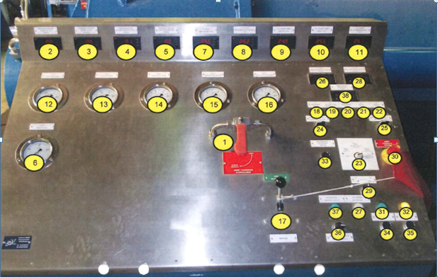

- Arrêt d'urgence hydraulique
- Pression vapeur avant filtre (modérateur)
- Pression vapeur après filtre (modérateur)
- Pression vapeur canal de surcharge
- Pression vapeur de contre-pression
- Pression d'huile paliers
- Température d'huile avant paliers
- Température d'huile alternateur gauche
- Température d'huile palier turbo gauche
- Température d'huile palier turbo droit
- Température d'huile palier alternateur droit
- Pression d'huile haute pression
- Pression d'huile de déclenchement
- Pression d'huile du variateur de vitesse
- Pression d'huile sortie du régulateur de vitesse
- Pression d'huile de régulation de pression
- Commutateur hydraulique Position : Start/ run switch over
Haute : mise en marche up = RUN
Basse : marche Down = Start
- Voyant de marche de la pompe d'huile de graissage NG 120 (courant continu)
- Voyant de marche de l'extracteur des buées NC 112
- Voyant de marche de la pompe d'huile de graissage NG 118 (courant alternatif)
- Voyant de marche de la pompe d'huile de régulation NG 119 (courant alternatif)
- Voyant de marche de la pompe d'huile de régulation NG 121 (courant continu)
- Commutateur multi-position : (P100)
Position 0 : Arrêt
Position 1 : Démarrage NG 120 et NC 112
Position 2 : Démarrage NG 118, NC 112 NG 121 et arrêt NG 120
Position 3 : Démarrage NG 118, NG 119 et NC 112
Position 4 : Position 4: Arrêt NG 121 (passer de la position 3 vers 4 et revenir en position 3)
- Commutateur pour forcer la marche de la NG 120
- Commutateur pour forcer la marche de la NG 121
- Indicateur de vitesse de l'alternateur gauche
- Voyant d'enclenchement de l'excitation voie normale
- Indicateur de vitesse de l'alternateur droit
- Commande locale du réglage de la vitesse quand le turbo est en "tachy"
- Bouton poussoir d'arrêt d'urgence
- Voyant indicateur de la marche "Manométrique"
- Voyant indicateur de la marche "Tachymétrique"
- Réarmement solénoïde (électrovanne des sécurités)
- Bouton poussoir pour passer localement en marche "Manométrique"
- Bouton poussoir pour passer localement en marche "Tachymétrique"
- Commande marche-arrêt du NC 113
- Voyant marche du NC 113
- Température admission vapeur

ANNEXE 3 : VUES SUPERVISEUR DE SECURITE
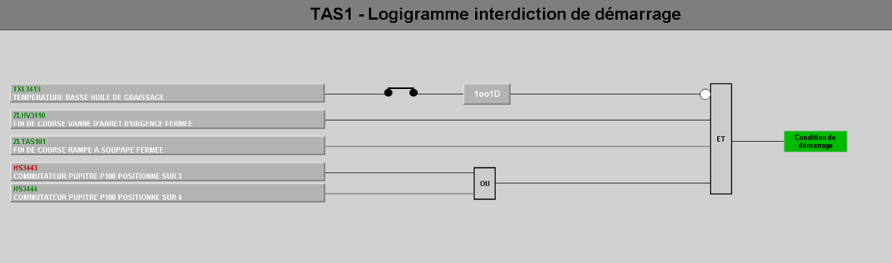

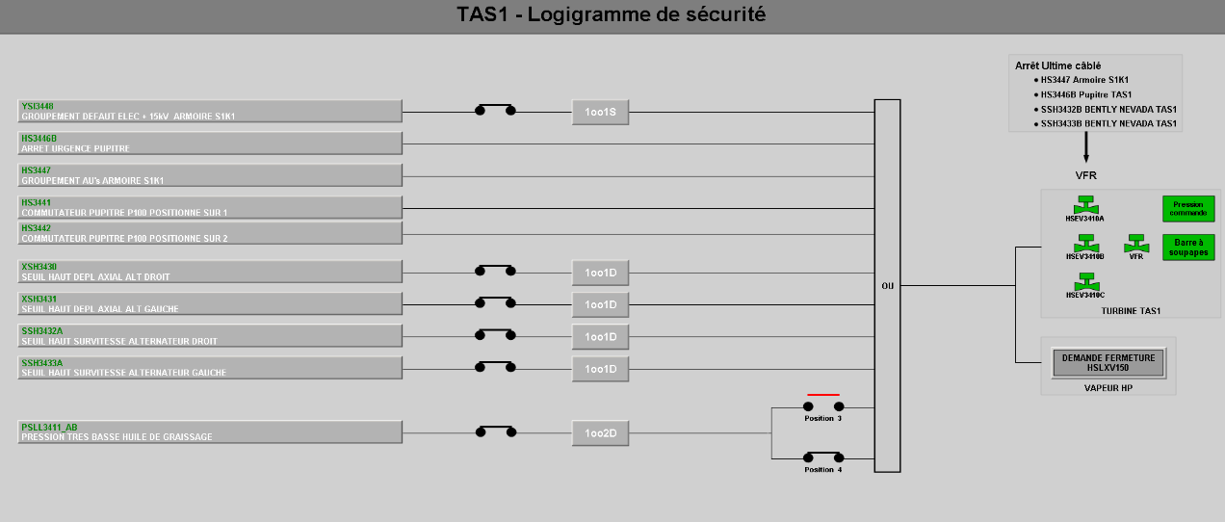

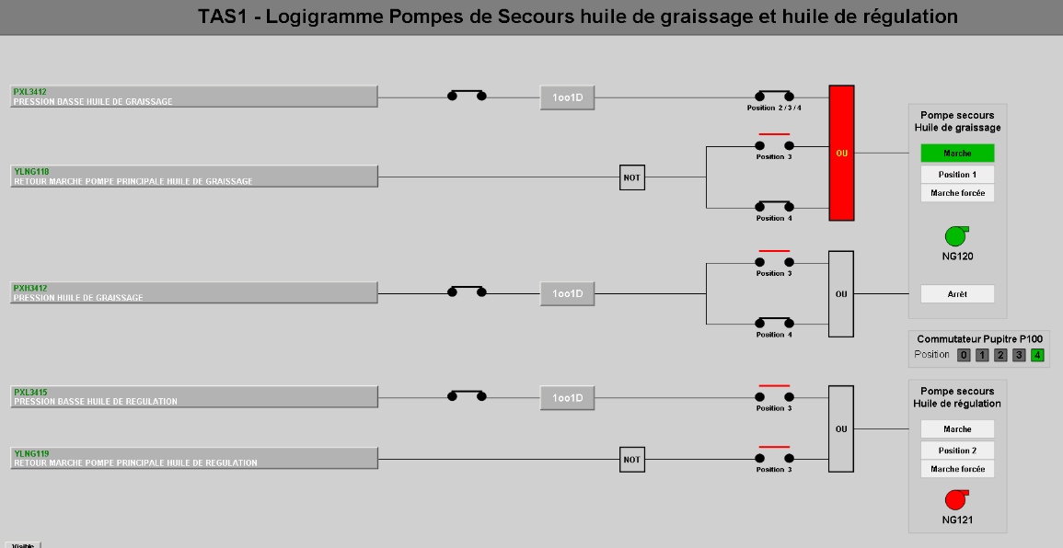

ANNEXE 4 : SUPPORT RELEVES MANO-TACHY (courbe de releves)

Repère Machine : |  |  |  | Relevés MANO-TACHY |  |  |  |  | Date :
Débit Vapeur en T/h |  | % ouverture de vanne |  | Puissance électrique en Mw |  | Pression d'huile Mano |  | Pression d'huile Tachy |  | Position S/M (mm)
Montée | Descente | Montée | Descente | Montée | Descente | Montée | Descente | Montée | Descente | Montée | Descente
Observation :

Ne rien inscrire dans cette page ; pour mettre à jour le sommaire, placer le curseur sur une des lignes du sommaire, puis cliquer sur le bouton « Mettre à jour la table »

